Brf Soldattorpet 2021-08-25

Blå bilen
Vi hör att det finns en massa händiga människor på området, någon som kan tänka sig att lägga ned lite kärlek på den blå bilen så att den kan leva kvar i området?

Sopsortering
Vi måste hjälpas åt med sopsorteringen! Sortera och platta till förpackningarna.
Påminner om att det är vi som får betala extra om detta inte sköts.

Gemensam Städdag
Boka in den 23:e oktober från kl 10 och framåt. Vi håller på tills vi är klara

Blå huset
Så länge vi har personer som jobbar i området (målare och lekplatsarbetare) kommer lokalen att användas av dem på vardagar, dagtid. Övrig tid går det bra att boka lokalen och övernattningslägenheten.

Tänk på varandra
Jättekul att det byggs och fixas på området, påminner dock att visa hänsyn till
grannarna särskilt på morgon och kvällar.

Gräsklippare
Mycket viktigt med rengöring av undersidan.
Nu är en gräsklippare till redo att bli hämtad från lagning.

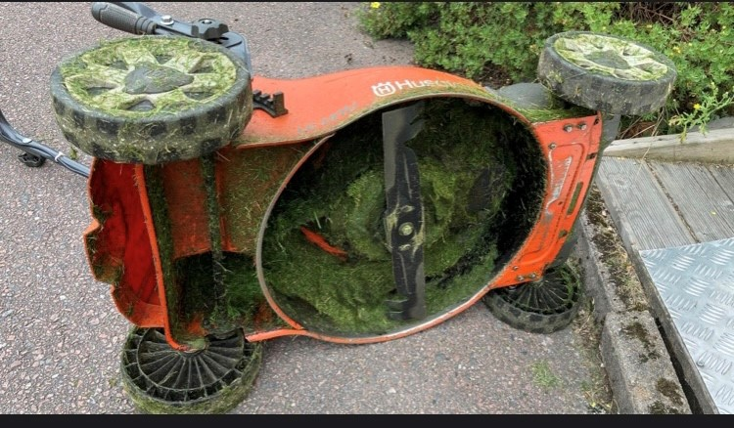

Meddela oss om något går sönder, så vi kan åtgärda det.

Vicevärdskontoret
Är öppet som vanligt på måndagar
kl 18-19.

Vänliga hälsningar styrelsen

Bostadsrättsföreningen Soldattorpet i Skåre
Soldattorpet 37, 65350 Karlstad, tfn 070-216 66 61, brfsoldattorpet@gmail.com
Hemsida: www.hsb.se/varmland/brf/soldattorpet

